Úlohy o směsích - postup sestavení rovnice
Zadání:
Na dvoře jsou králíci a slepice. Dohromady mají 35 hlav a 94 nohou. Kolik je kterých?

 | Přečteme si zadání, z něhož získáme základní informace. |   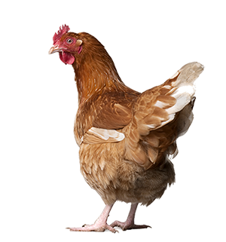
 | Zadání čteme znovu a průběžně sestavujeme zápis. | králíci …  slepice …  dohromady …
 | Sestrojíme jednoduchou tabulku | počet počet nohou cel. počet  králíci … x 4 4x  slepice … 35 – x 2 2(35-x)  dohromady … 35 94
 | Nejprve řešíme počet (množství). Stanovíme si neznámou x. (pokud počet nějak blíže určen, je jedno, kterou položku označíme jako x).
 | Vyplníme tabulku.
 | Z posledního sloupce tabulky sestavíme rovnici. | (poč. nohou králíků + poč. nohou slepic = počet nohou dohromady)  4x + 2(35 – x) = 94
 | Rovnice vyřešíme. |   4x + 70 – 2x = 94  2x + 70 = 94 /-70  2x = 24 /:2  x = 12
 | Uvědomíme si, co jsme vlastně spočítali. | x je počet králíků, tzn. králíku je 12.
 | Pomocí x a zápisu dopočítáme ostatní. | slepice… 35 – x, tzn. 35 – 12 = 23
 | Provedeme kontrolu. |   počet…23 + 12 = 35  cel. počet nohou…4.12 + 2.23 = 48 + 46 = 94
 | Napíšeme odpověď. | Králíků je 12 a slepic 23.

